1. target ratio generation

16 十年的資料應該是252*10=2520筆，但1997-2005只有2260筆；投影片的2007/1/1是什麼意思? 另外在寒假的時候投影片是說SAA是用1990-2004的歷史資料

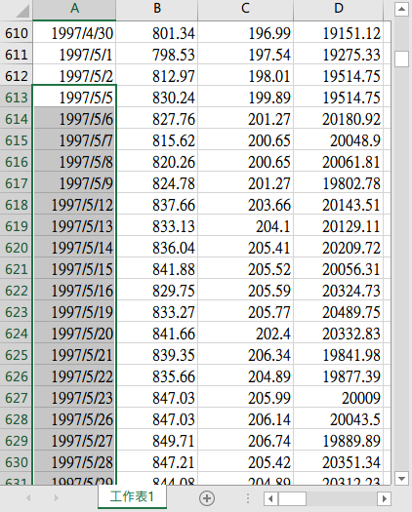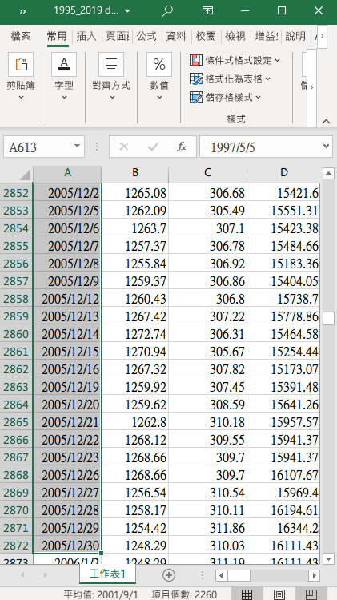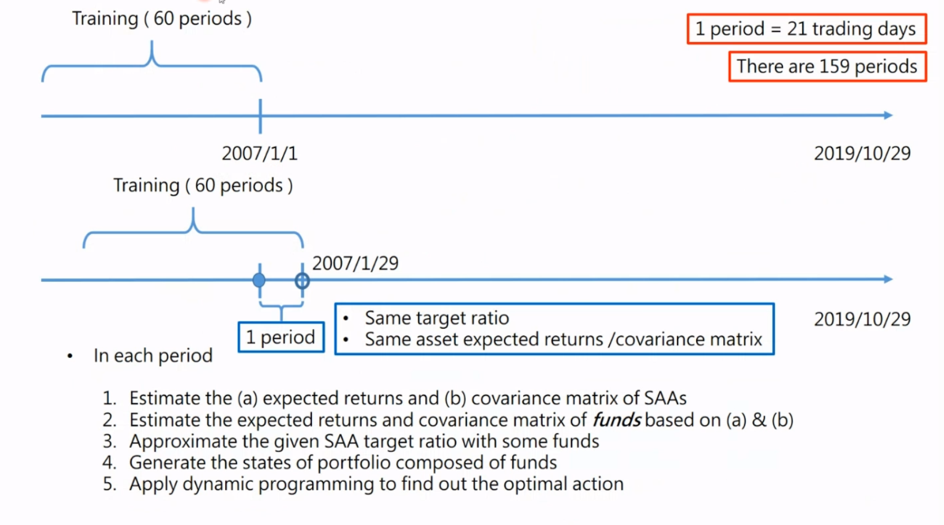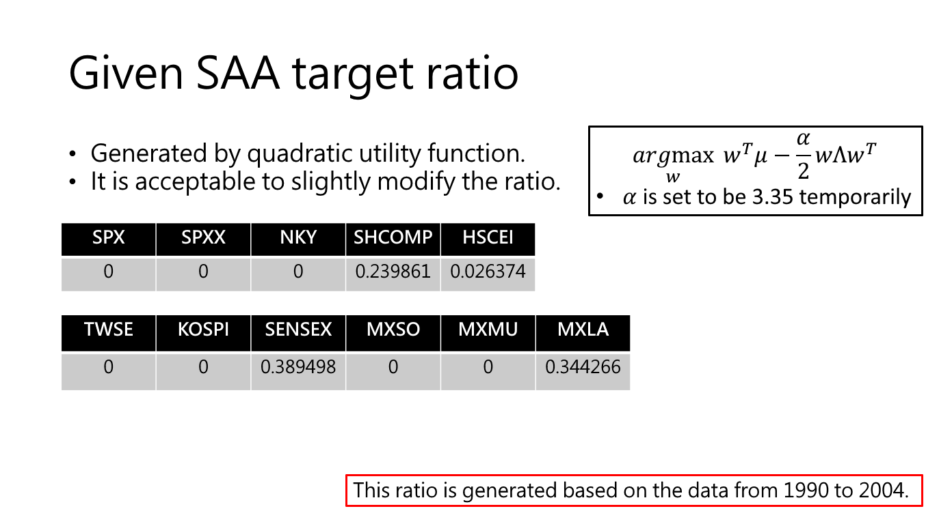

36 N沒用到?

75 為什麼這邊不用where篩選過低的權重

94 在86行不是已經篩選過5%門檻了，為什麼這邊要再篩選一次? (刪除低於5%的SAA後怎麼做?)

115為什麼第1期要在迴圈外單獨算

116 的取法是?

155-157 一模一樣看不出差異?

1. dynamic fund ratio test  
   alpha calibration後會跟原本的alpha差很多嗎?

Max{diff_p}是什麼樣的狀況呢

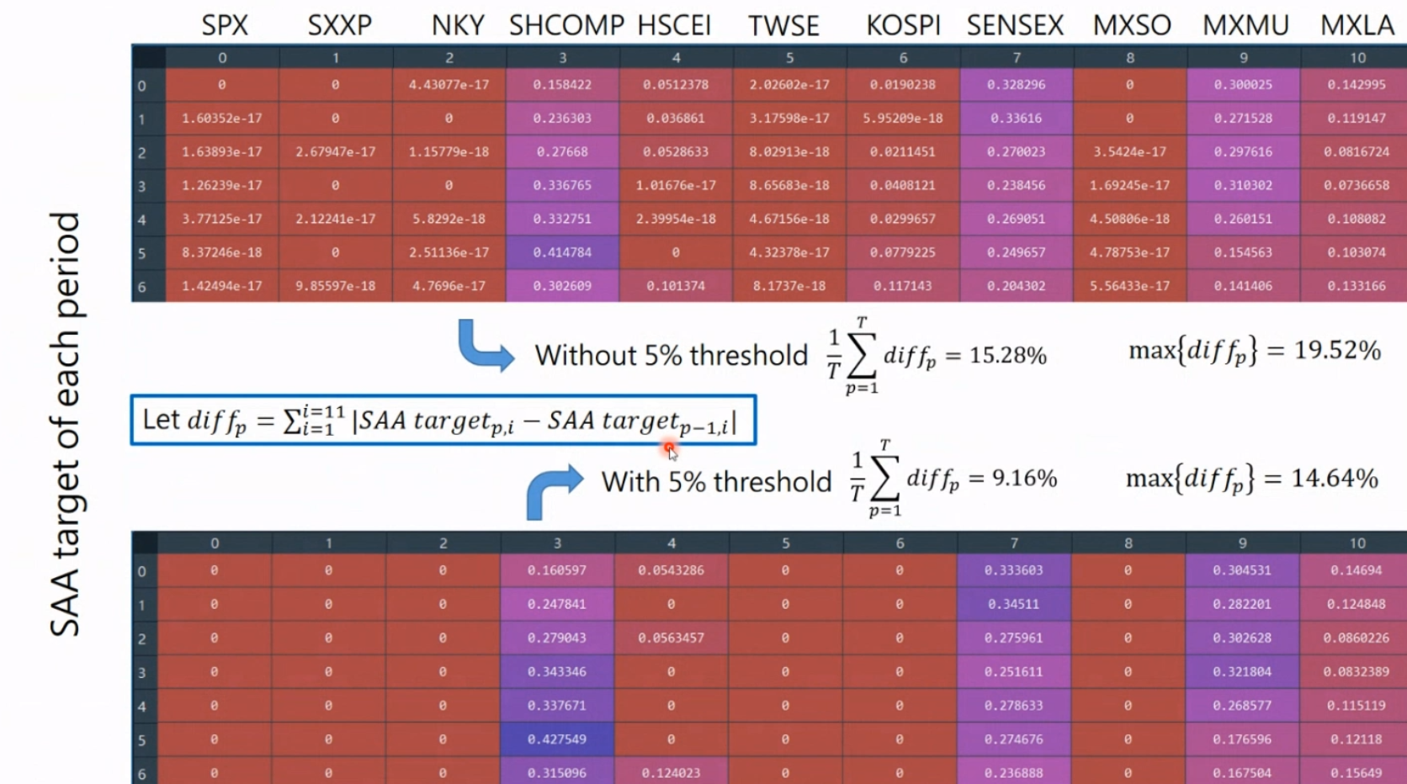

1. 狀態轉換

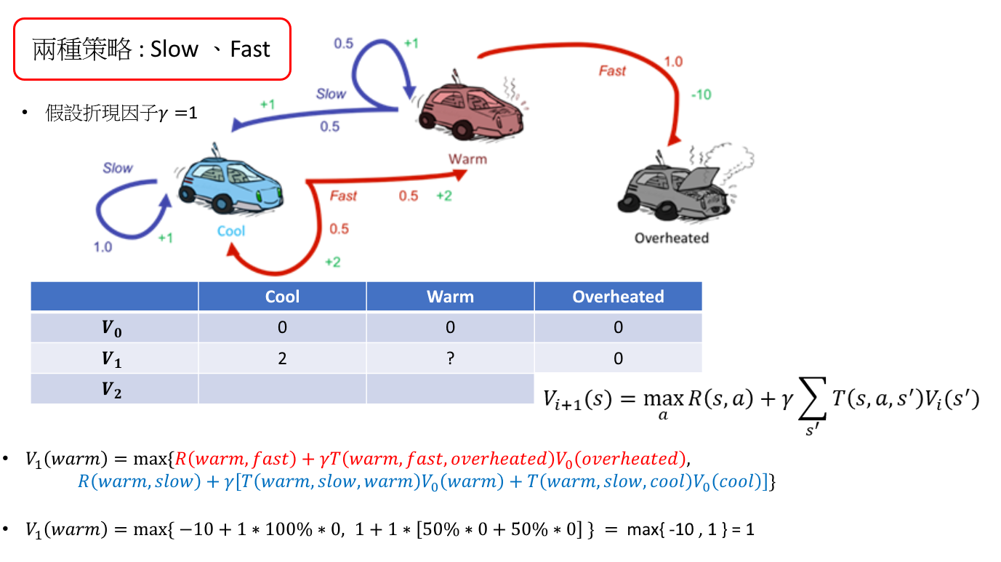

怎麼用A模擬出轉換機率?

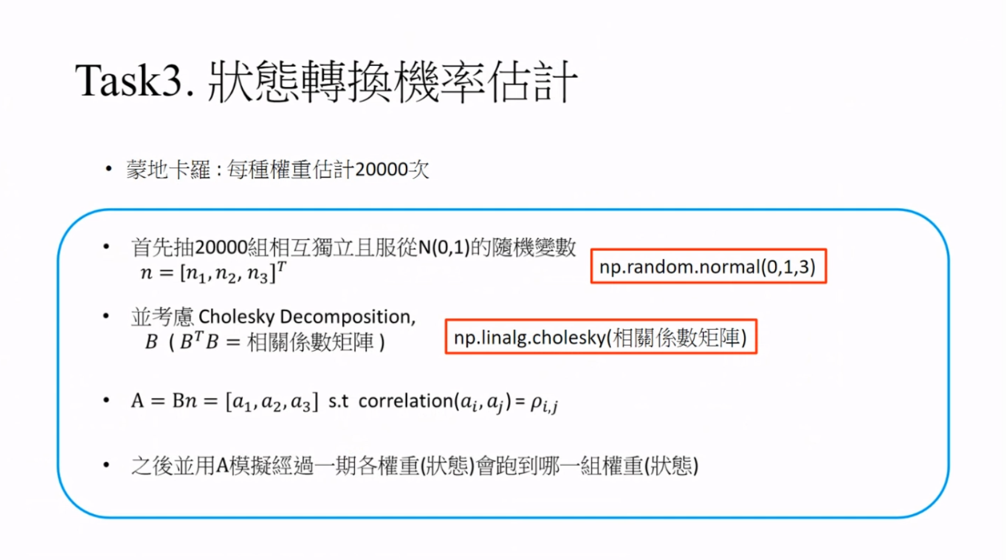目前是當D跑到0的時候會被剃除，但未來有可能漲回來，所以真的要剃除嗎?

